COMUNICATO STAMPA
CORONAVIRUS: TUTTI I NUMERI IN CALO NEGLI ULTIMI 7 GIORNI.
CONTAGI (-17,3%), TERAPIE INTENSIVE (-18,1%), RICOVERI ORDINARI
(-17,8%) E DECESSI (-22,1%).
QUARTA DOSE PER QUASI 13 MILIONI DI OVER 60 E FRAGILI SCOPERTI: RISCHIOSO ASPETTARE, FARLA SUBITO CON QUALSIASI VACCINO DISPONIBILE.

IL MONITORAGGIO DELLA FONDAZIONE GIMBE RILEVA, NELLA SETTIMANA 31 AGOSTO-6 SETTEMBRE, UNA DIMINUZIONE DEI NUOVI CASI (123.782 vs 149.701). INCREMENTO DEI CASI IN SOLE 3 PROVINCE. IN CALO GLI INDICATORI OSPEDALIERI (-968 POSTI LETTO IN AREA MEDICA, -41 IN TERAPIA INTENSIVA) E I DECESSI (447). FERME LE PERCENTUALI DI CHI HA RICEVUTO ALMENO UNA DOSE DI VACCINO (88,2% DELLA PLATEA) E DI CHI HA COMPLETATO IL CICLO VACCINALE (86,7% DELLA PLATEA). SONO 6,82 MILIONI I NON VACCINATI, DI CUI 1,2 MILIONI DI GUARITI PROTETTI SOLO TEMPORANEAMENTE. 7,6 MILIONI DI PERSONE NON HANNO ANCORA RICEVUTO LA TERZA DOSE, DI CUI 2,39 MILIONI DI GUARITI CHE NON POSSONO RICEVERLA NELL’IMMEDIATO. QUARTE DOSI: SOMMINISTRATE SOLO 2,3 MILIONI DI DOSI. FUTURO INCERTO: NESSUN PIANO DI PREPARAZIONE PER IL PROSSIMO AUTUNNO-INVERNO E GESTIONE DELLA PANDEMIA AI MARGINI DELLA CAMPAGNA ELETTORALE.
8 settembre 2022 - Fondazione GIMBE, Bologna
Il monitoraggio indipendente della Fondazione GIMBE rileva nella settimana 31 agosto-6 settembre, rispetto alla precedente, una diminuzione dei nuovi casi (123.782 vs 149.701) (figura 1) e dei decessi (447 vs 574) (figura 2). In calo anche i casi attualmente positivi (571.344 vs 660.241), le persone in isolamento domiciliare (566.700 vs 654.588), i ricoveri con sintomi (4.459 vs 5.427) e le terapie intensive (185 vs 226) (figura 3). In dettaglio, rispetto alla settimana precedente, si registrano le seguenti variazioni:
- Decessi: 447 (-22,1%), di cui 66 riferiti a periodi precedenti
- Terapia intensiva: -41 (-18,1%)
- Ricoverati con sintomi: -968 (-17,8%)
- Isolamento domiciliare: -87.888 (-13,4%)
- Nuovi casi: 123.782 (-17,3%)
- Casi attualmente positivi: -88.897 (-13,5%)
Nuovi casi. «Il numero dei nuovi casi settimanali – dichiara Nino Cartabellotta, Presidente della Fondazione GIMBE – si attesta intorno a quota 124 mila, con una media mobile a 7 giorni di oltre 17 mila casi al giorno. Da metà agosto, la curva è sostanzialmente in una fase di plateau con lieve andamento discendente negli ultimi giorni» (figura 4). In tutte le Regioni si registra un calo percentuale dei nuovi casi (dal -8,8% della Provincia Autonoma di Trento al -34,2% della Calabria) (tabella 1). Rispetto alla settimana precedente, in 104 Province si rileva una diminuzione dei nuovi casi (dal -1% di Cremona al -38,3% di Crotone), mentre solo tre Province segnano un incremento: Forlì-Cesena (+7,4%), Ravenna (+7,2%) e Belluno (+2,4%). L’incidenza rimane sotto i 500 casi per 100.000 abitanti in tutte le Province: dai 90 casi per 100.000 abitanti di Barletta-Andria-Trani ai 409 di Crotone (tabella 2).
Reinfezioni. Secondo l’ultimo report dell’Istituto Superiore di Sanità, nel periodo 24 agosto 2021-31 agosto 2022 sono state registrate in Italia oltre 1,02 milioni di reinfezioni, pari al 5,9% del totale dei casi. La loro incidenza nella settimana 17-23 agosto è del 14% (n. 25.138 reinfezioni), in lieve aumento rispetto alla settimana precedente (12,9%).
Testing. Si registra un lieve calo del numero dei tamponi totali (-1,2%): da 1.024.798 della settimana 24-30 agosto a 1.012.676 della settimana 31 agosto 2022-6 settembre. In particolare i tamponi rapidi sono diminuiti del 3% (-24.860), mentre quelli molecolari sono aumentati del 6,5% (+12.738) (figura 5). La media mobile a 7 giorni del tasso di positività si riduce dall’8,3% al 6,5% per i tamponi molecolari e dal 16% al 13,5% per gli antigenici rapidi (figura 6).
Ospedalizzazioni. «Sul fronte degli ospedali – afferma Marco Mosti, Direttore Operativo della Fondazione GIMBE – prosegue il calo dei ricoveri sia in area medica (-17,8%) che in terapia intensiva (-18,1%)». Dal 26 luglio in sei settimane i ricoveri sono scesi rispettivamente da 434 a 185 in area critica e da 11.124 a 4.459 in area medica (figura 7). Al 6 settembre il tasso nazionale di occupazione da parte di pazienti COVID è del 7% in area medica (dal 3 della Valle D’Aosta al 19% dell’Umbria) e del 2% in area critica (dallo 0% di Umbria e Valle D’Aosta al 5,1% del Molise) (figura 8). «Stabili gli ingressi in terapia intensiva – puntualizza Mosti – con una media mobile a 7 giorni di 17 ingressi/die rispetto ai 18 della settimana precedente» (figura 9).
Decessi. Prosegue il calo sul fronte dei decessi: 447 negli ultimi 7 giorni (di cui 66 riferiti a periodi precedenti), con una media di 64 al giorno rispetto agli 82 della settimana precedente.
Vaccini: somministrazioni. Al 7 settembre (aggiornamento ore 06.17) l’88,2% della platea (n. 50.831.712) ha ricevuto almeno una dose di vaccino (+2.714 rispetto alla settimana precedente) e l’86,7% (n. 49.968.353) ha completato il ciclo vaccinale (+2.704 rispetto alla settimana precedente).
Vaccini: nuovi vaccinati. Nella settimana 31 agosto-6 settembre rimangono sostanzialmente stabili i nuovi vaccinati: 2.166 rispetto ai 2.261 della settimana precedente (-4,2%). Di questi il 47% è rappresentato dalla fascia 5-11: 1.019, con un incremento del 13,3% rispetto alla settimana precedente. Cala tra gli over 50, più a rischio di malattia grave, il numero di nuovi vaccinati che si attesta a quota 404 (-16,5% rispetto alla settimana precedente) (figura 10).
Vaccini: persone non vaccinate. Al 7 settembre (aggiornamento ore 06.17) sono 6,82 milioni le persone di età superiore a 5 anni che non hanno ricevuto nemmeno una dose di vaccino (figure 11 e 12), di cui:
- 5,62 milioni attualmente vaccinabili, pari al 9,7% della platea (dal 7% del Lazio al 13,6% della Valle D’Aosta);
- 1,2 milioni guarite da COVID-19 da meno di 180 giorni, pari al 2,1% della platea (dall’1,3% della Valle D’Aosta al 3,2% della Provincia Autonoma di Bolzano).
Vaccini: fascia 5-11 anni. Al 7 settembre (aggiornamento ore 06.17) nella fascia 5-11 anni sono state somministrate 2.597.977 dosi: 1.404.090 hanno ricevuto almeno 1 dose di vaccino (di cui 1.283.760 hanno completato il ciclo vaccinale), con un tasso di copertura nazionale al 38,4% con nette differenze regionali: dal 21% della Provincia Autonoma di Bolzano al 53,9% della Puglia (figura 13).
Vaccini: terza dose. Al 7 settembre (aggiornamento ore 06.17) sono state somministrate 40.107.627 terze dosi con una media mobile a 7 giorni di 2.399 somministrazioni al giorno. In base alla platea ufficiale (n. 47.703.593), aggiornata al 20 maggio il tasso di copertura nazionale per le terze dosi è dell’84,1%: dal 78,3% della Sicilia all’88% della Lombardia. Sono 7,6 milioni le persone che non hanno ancora ricevuto la dose booster (figure 14 e 15), di cui:
- 5,21 milioni possono riceverla subito, pari al 10,9% della platea (dal 7,9% della Lombardia al 17,2% della Sicilia);
- 2,39 milioni non possono riceverla nell’immediato in quanto guarite da meno di 120 giorni, pari al 5% della platea (dal 2,5% della Valle D’Aosta al 7,4% dell’Abruzzo).
Vaccini “aggiornati”. Lo scorso 5 settembre 2022, l’AIFA ha dato il via libera in Italia ai vaccini bivalenti Pfizer e Moderna, aggiornati alla variante Omicron BA.1, già approvati da EMA come booster per tutti gli over 12. La dose booster può essere somministrata dopo almeno tre mesi dal completamento del ciclo vaccinale primario o dalla terza dose. Rispetto al vaccino monovalente originale, quello aggiornato induce una maggiore risposta anticorpale sia nei confronti di Omicron BA.1 che di BA.4 e BA.5, con un profilo di sicurezza sovrapponibile. «Considerato che Omicron BA.1 non circola più in Italia e che i vaccini aggiornati a BA.4 e BA.5 sono in dirittura di arrivo – spiega Cartabellotta – il ruolo di questo primo vaccino aggiornato sembra marginale, anche perché non disponiamo di prove di efficacia sull’infezione e, soprattutto, sulla malattia grave. Quello che è davvero importante per over 60 e fragili è fare al più presto la quarta dose con qualunque vaccino disponibile, senza attendere ulteriormente. La popolazione generale che deve completare il ciclo primario con la terza dose può optare per il vaccino “tradizionale”, per quello aggiornato a BA.1, oppure attendere quello sviluppato per BA.4 e BA.5, la cui approvazione EMA è prevista per metà settembre».
Vaccini: quarta dose. Secondo quanto disposto dalla Circolare del Ministero della Salute dell’11 luglio 2022, la platea di persone candidate a ricevere il secondo richiamo (quarta dose) – da effettuare dopo almeno 120 giorni dalla terza dose (primo richiamo) o dall’infezione post terza dose – è di oltre 17,1 milioni di persone, di cui più di 1,89 milioni non eleggibili nell’immediato in quanto guarite da meno di 120 giorni e 2,3 milioni che l’hanno già ricevuto: sono dunque quasi 13 milioni le persone che dovrebbero riceverlo subito. Al 7 settembre (aggiornamento ore 06.17) sono state somministrate 2.323.573 quarte dosi, con una media mobile di 10.656 somministrazioni al giorno (settimana 31 agosto-6 settembre), in calo rispetto alle 12.652 della scorsa settimana (-15,8%) (figura 16). In base alla platea ufficiale (n. 17.140.056 di cui 5.480.919 della fascia 60-69 anni, 4.425.006 della fascia 70-79 anni, 3.691.879 di over 80, 3.454.153 pazienti fragili e 88.099 ospiti delle RSA che non ricadono nelle categorie precedenti), aggiornata al 27 luglio, il tasso di copertura nazionale per le quarte dosi è del 17,7% con nette differenze regionali: dal 6,6% della Provincia Autonoma di Bolzano al 33,7% del Piemonte (figura 17).
«In contrasto con le raccomandazioni degli organismi internazionali di sanità pubblica – commenta Cartabellotta –l’Esecutivo in carica non ha ad oggi predisposto alcun piano di preparazione per il prossimo autunno-inverno. Peraltro, il monitoraggio indipendente sulle proposte dei partiti relative alla sanità realizzato dalla Fondazione GIMBE, documenta che la gestione della pandemia e della campagna vaccinale rimangono ai margini delle proposte elettorali. Il rischio è di trovarsi, per l’ennesima volta, in piena stagione autunnale ad inseguire il virus compromettendo la salute delle persone più fragili e generando ritardi nell’assistenza sanitaria ordinaria».
Il monitoraggio GIMBE dell'epidemia COVID-19 è disponibile a: https://coronavirus.gimbe.org

CONTATTI
Fondazione GIMBE
Via Amendola 2 - 40121 Bologna
Tel. 051 5883920 - Fax 051 4075774
E-mail: ufficio.stampa@gimbe.org

Figura 1
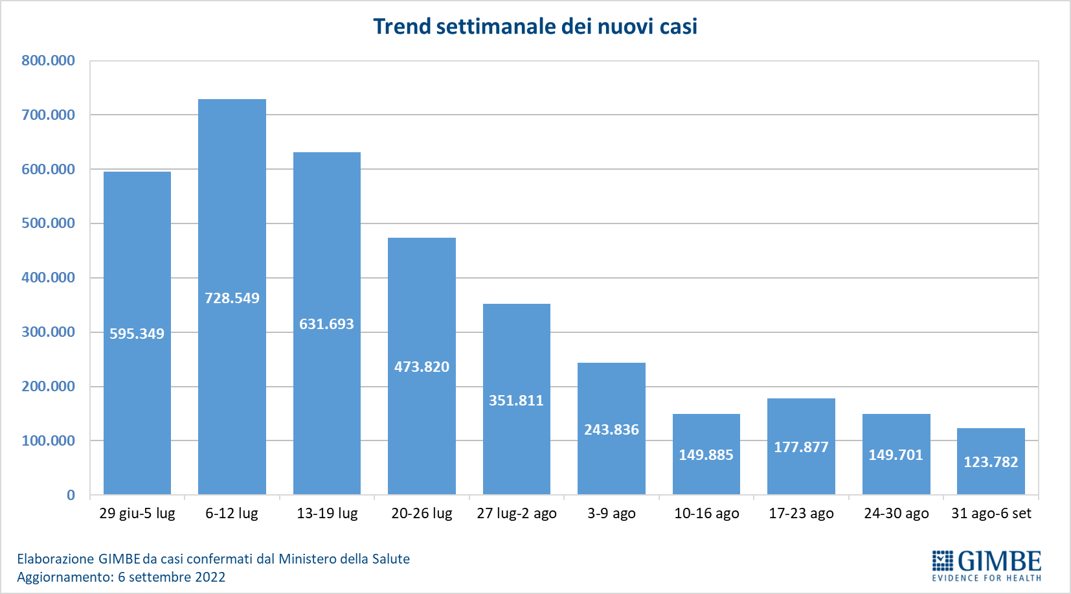

Figura 2
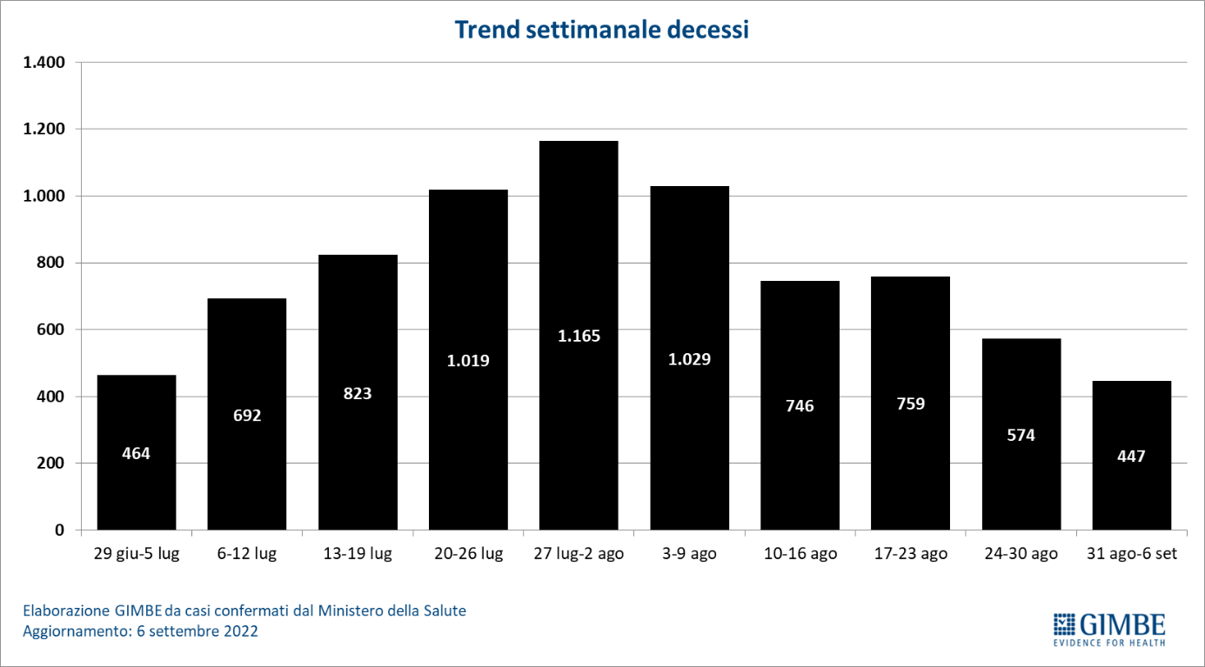

Figura 3
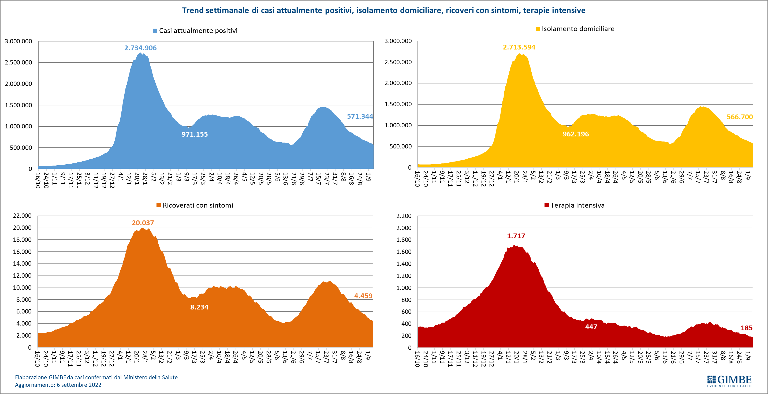

Figura 4
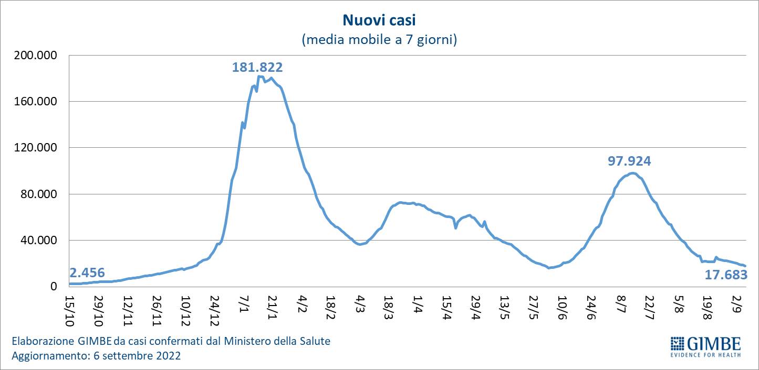

Figura 5
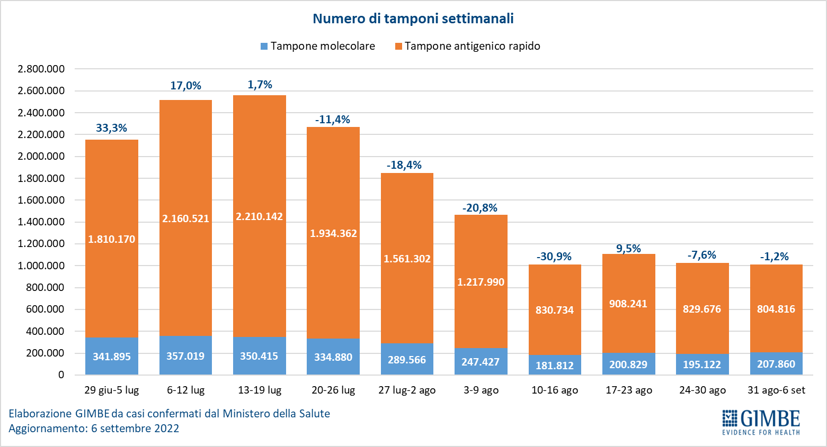

Figura 6
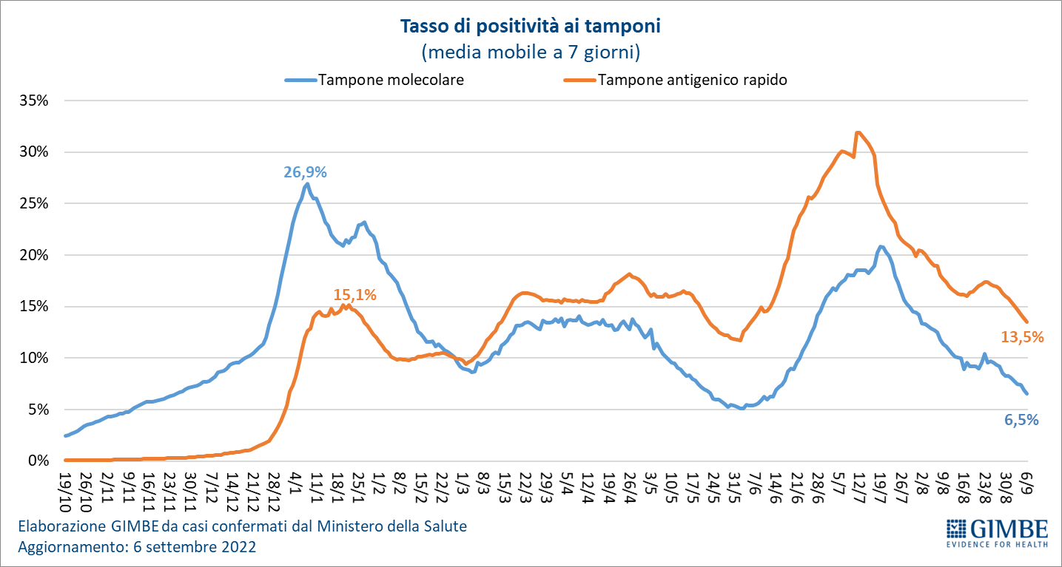

Figura 7
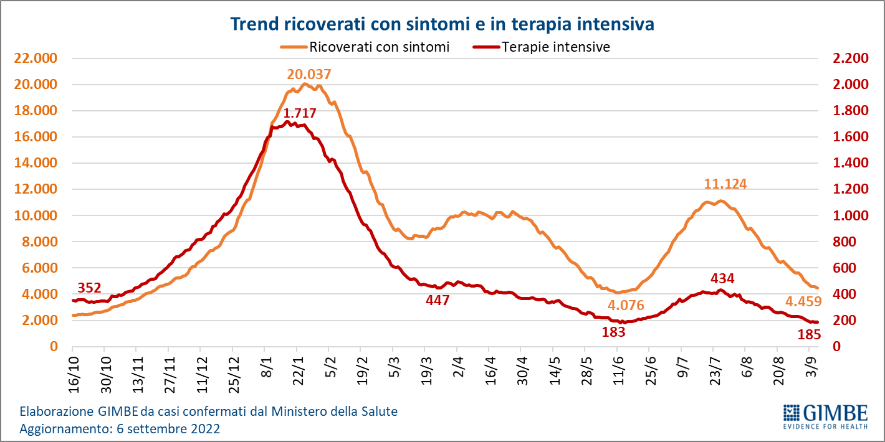

Figura 8
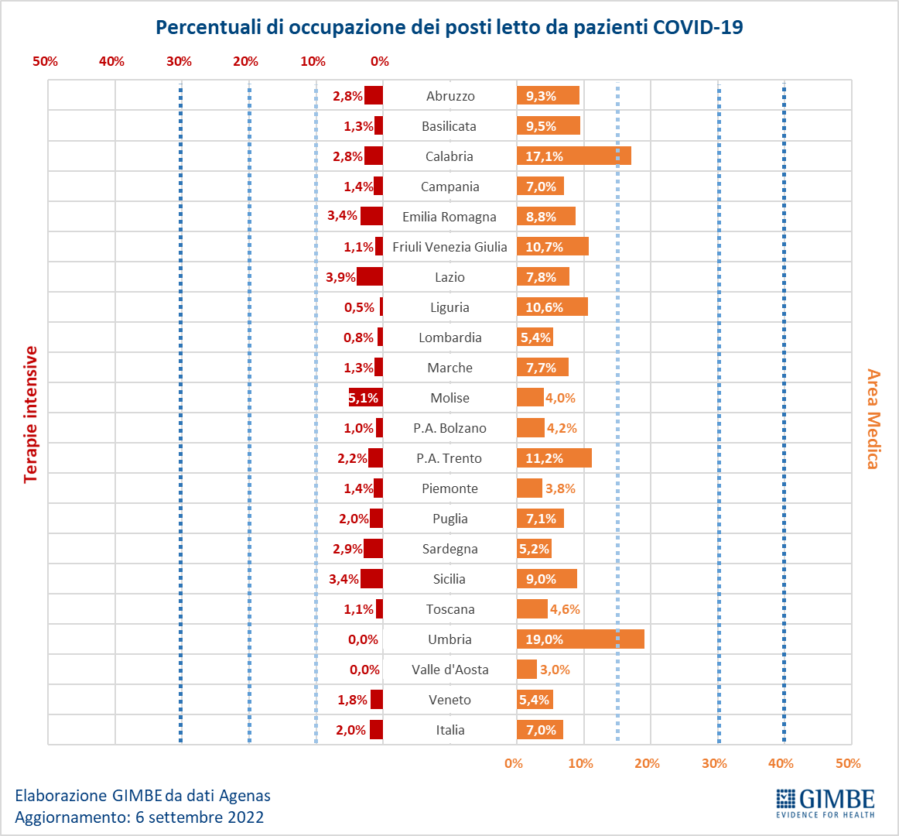

Figura 9
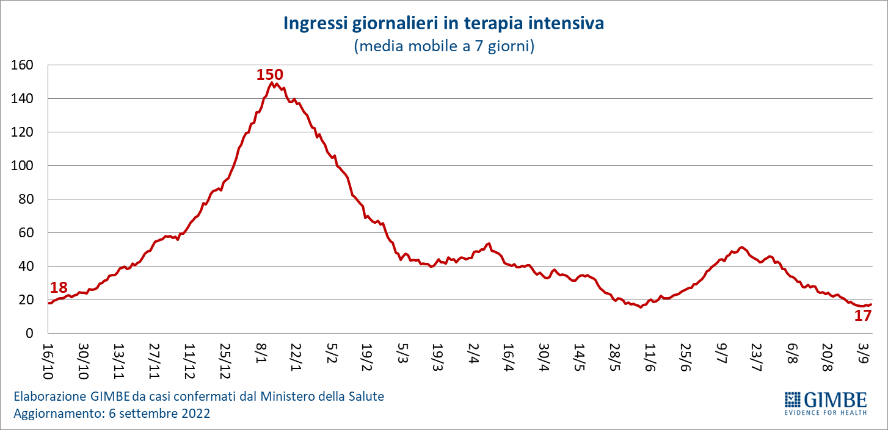

Figura 10
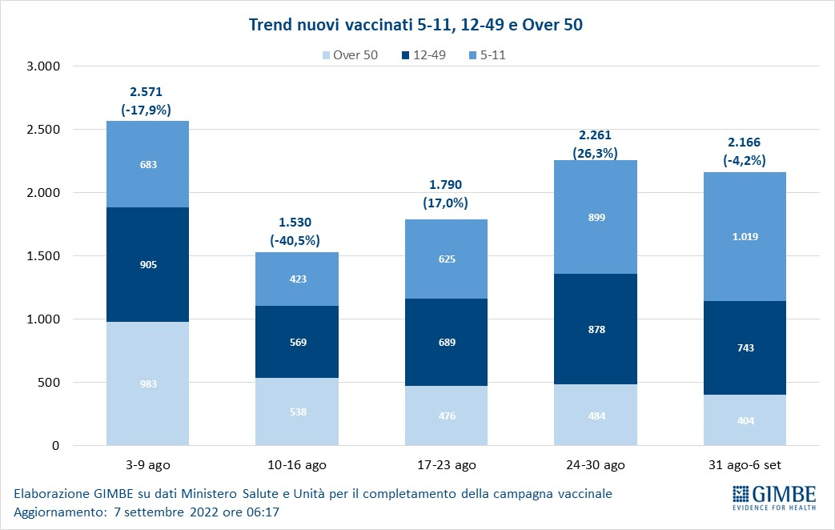

Figura 11
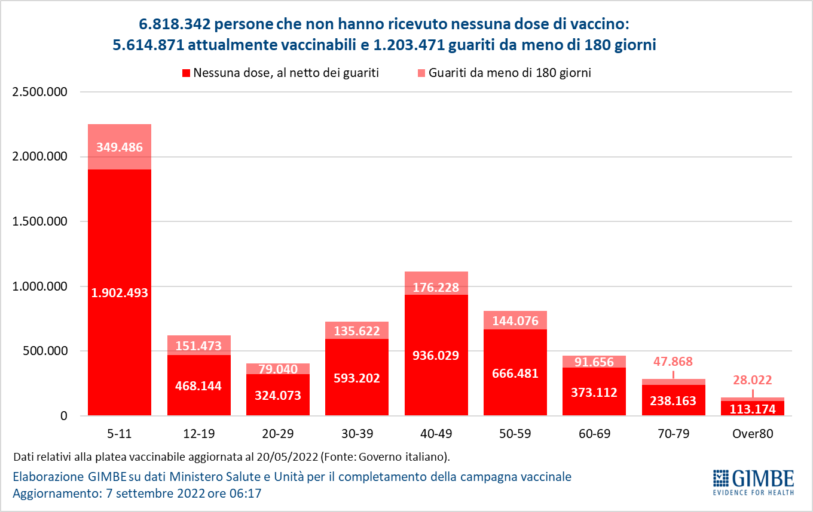

Figura 12
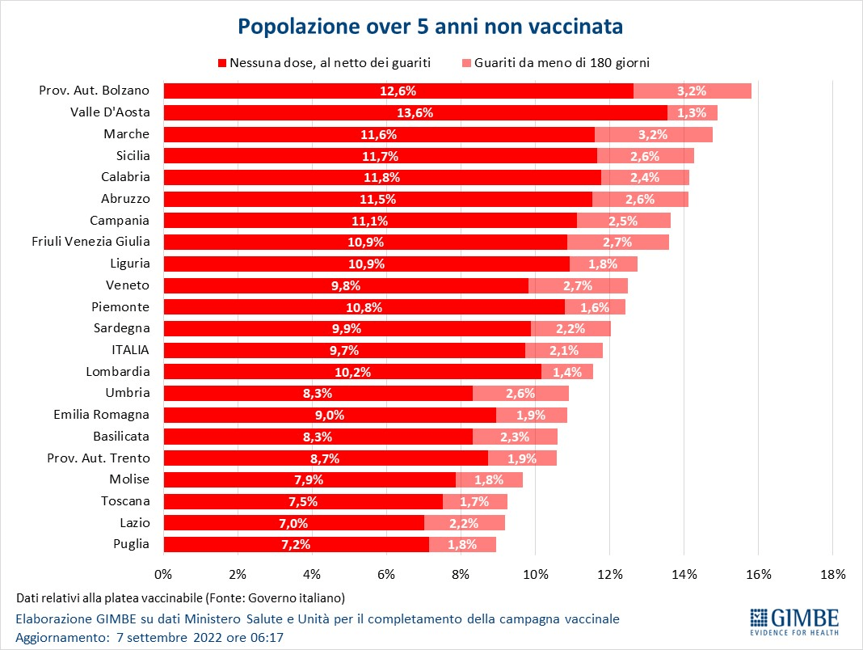

Figura 13
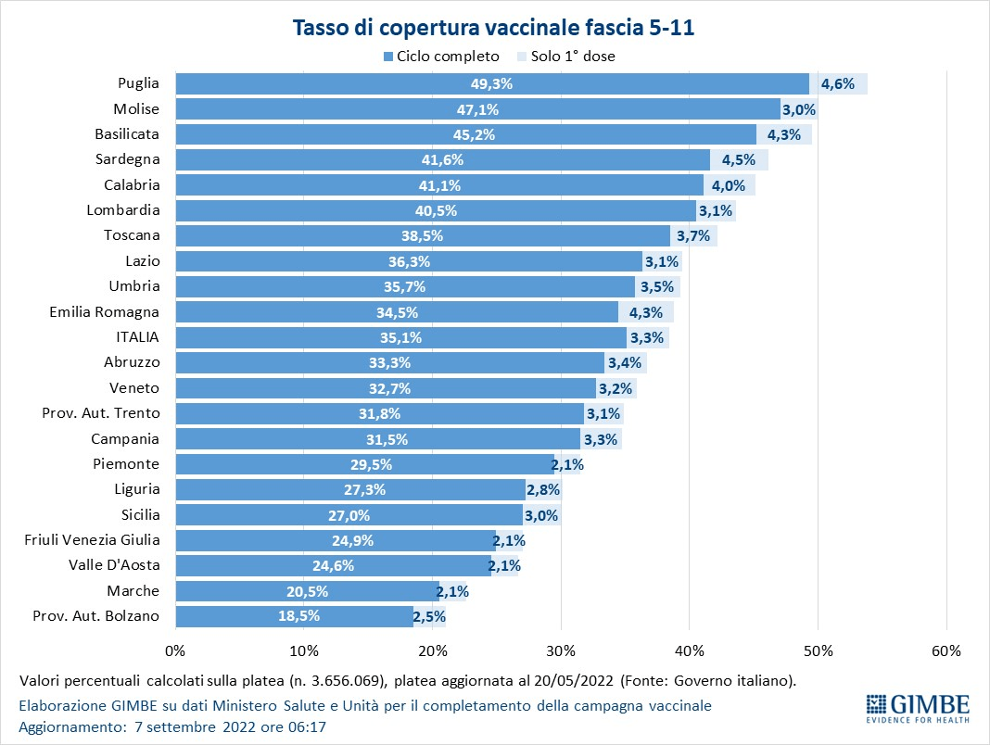
Figura 14
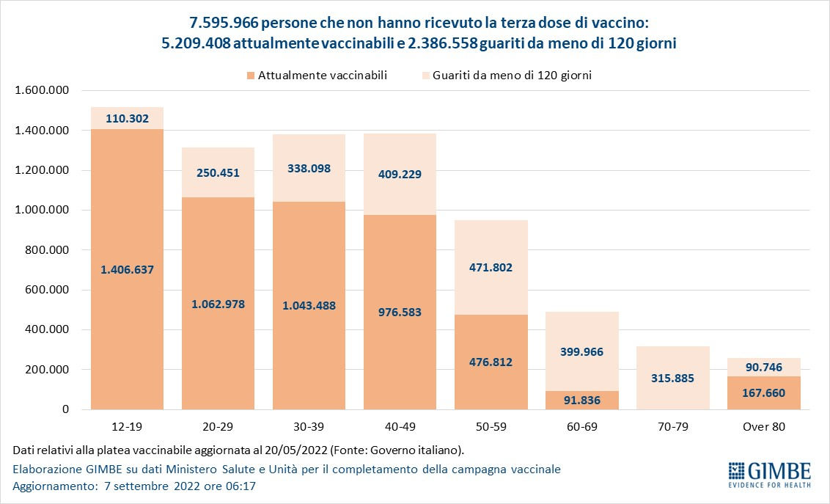

Figura 15
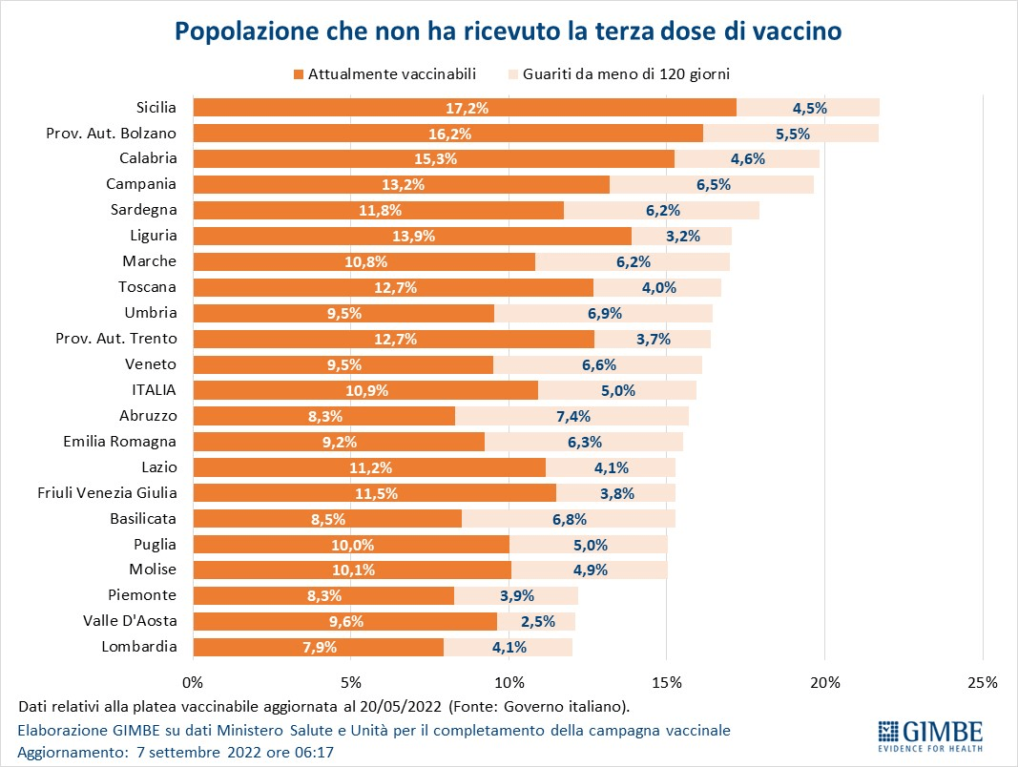

Figura 16
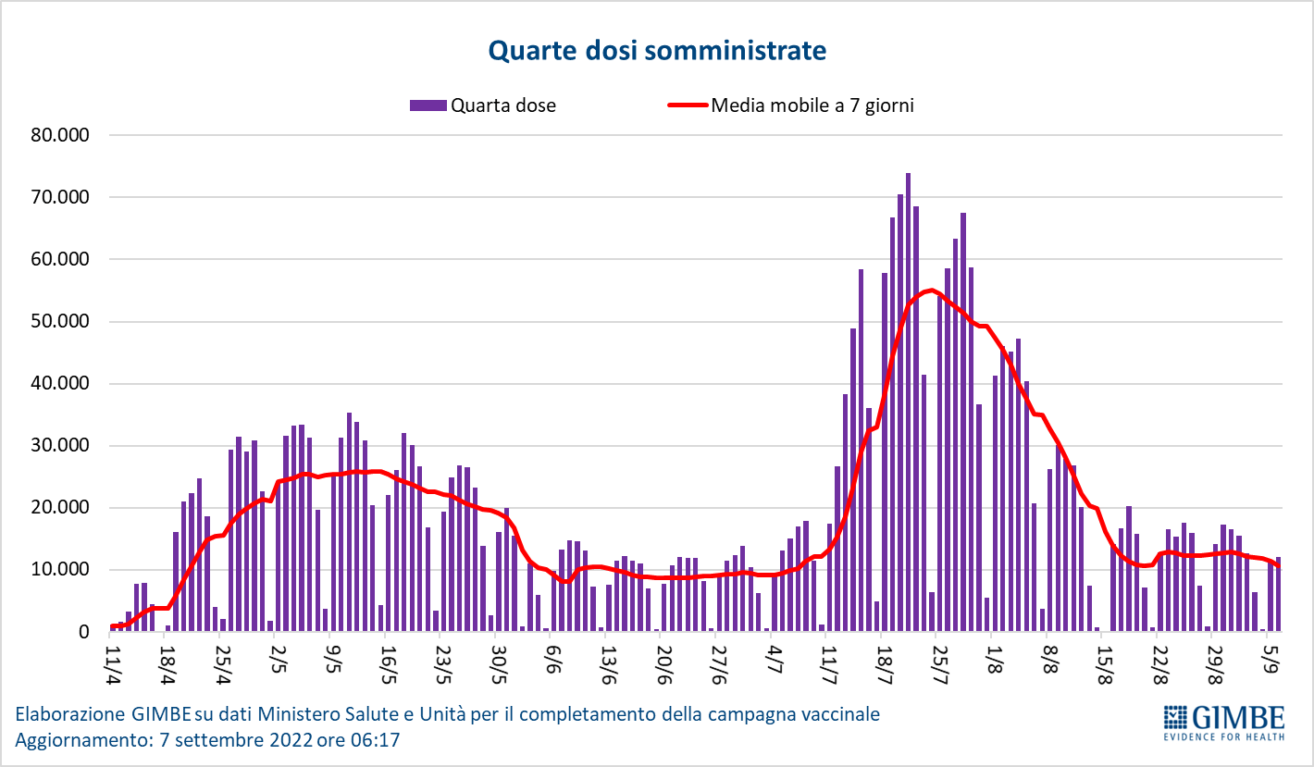

Figura 17
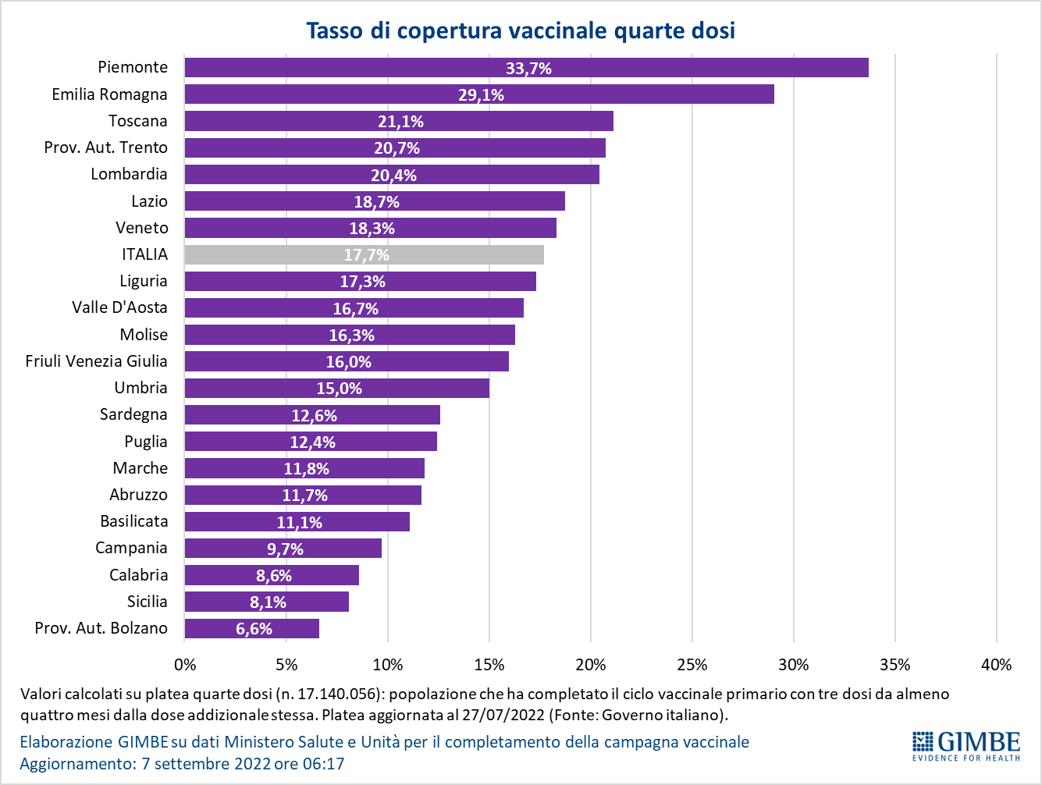

Tabella 1. Indicatori regionali: settimana 31 agosto-6 settembre 2022
Regione | Casi attualmente positivi per 100.000 abitanti | Variazione  % nuovi casi | Posti letto in area medica occupati da pazienti COVID−19 | Posti letto in terapia intensiva occupati da  pazienti COVID−19
Abruzzo | 2.144 | -24,5% | 9,3% | 2,8%
Basilicata | 1.300 | -25,8% | 9,5% | 1,3%
Calabria | 2.991 | -34,2% | 17,1% | 2,8%
Campania | 1.717 | -13,7% | 7,0% | 1,4%
Emilia Romagna | 369 | -12,5% | 8,8% | 3,4%
Friuli Venezia Giulia | 516 | -16,7% | 10,7% | 1,1%
Lazio | 925 | -10,5% | 7,8% | 3,9%
Liguria | 357 | -21,1% | 10,6% | 0,5%
Lombardia | 388 | -13,2% | 5,4% | 0,8%
Marche | 377 | -22,7% | 7,7% | 1,3%
Molise | 1.498 | -20,7% | 4,0% | 5,1%
Piemonte | 759 | -10,9% | 3,8% | 1,4%
Prov. Aut. Bolzano | 338 | -9,5% | 4,2% | 1,0%
Prov. Aut. Trento | 541 | -8,8% | 11,2% | 2,2%
Puglia | 428 | -24,6% | 7,1% | 2,0%
Sardegna | 550 | -22,8% | 5,2% | 2,9%
Sicilia | 1.451 | -21,4% | 9,0% | 3,4%
Toscana | 2.168 | -18,5% | 4,6% | 1,1%
Umbria | 315 | -13,1% | 19,0% | 0,0%
Valle D'Aosta | 593 | -26,2% | 3,0% | 0,0%
Veneto | 788 | -15,6% | 5,4% | 1,8%
ITALIA | 965 | -17,3% | 7,0% | 2,0%
Nella prima colonna i colori rosso, verde e giallo indicano rispettivamente una performance regionale in peggioramento, in miglioramento o stabile, rispetto alla settimana precedente.
Nella seconda colonna i colori rosso e verde indicano rispettivamente un aumento o una diminuzione percentuale dei nuovi casi rispetto alla settimana precedente.
Nelle ultime 2 colonne i colori rosso e verde indicano rispettivamente un valore superiore o inferiore rispetto alla media nazionale (dati Agenas).

Tabella 2. Nuovi casi nell’ultima settimana suddivisi per provincia
Regione | Provincia | Nuovi casi per  100.000 abitanti  31 agosto-6 settembre 2022 | Variazione % nuovi casi
Abruzzo | L'Aquila | 391 | -7,4%
Abruzzo | Pescara | 332 | -29,5%
Abruzzo | Chieti | 300 | -28,1%
Abruzzo | Teramo | 300 | -28,5%
Basilicata | Potenza | 290 | -29,3%
Basilicata | Matera | 212 | -13,3%
Calabria | Crotone | 409 | -38,3%
Calabria | Vibo Valentia | 397 | -38,3%
Calabria | Catanzaro | 353 | -38,2%
Calabria | Reggio di Calabria | 287 | -28,0%
Calabria | Cosenza | 281 | -29,6%
Campania | Avellino | 314 | -17,7%
Campania | Benevento | 301 | -21,6%
Campania | Salerno | 296 | -16,1%
Campania | Caserta | 182 | -15,6%
Campania | Napoli | 155 | -5,6%
Emilia Romagna | Ravenna | 303 | 7,2%
Emilia Romagna | Forlì-Cesena | 275 | 7,4%
Emilia Romagna | Reggio nell'Emilia | 229 | -20,2%
Emilia Romagna | Rimini | 219 | -8,7%
Emilia Romagna | Ferrara | 214 | -19,2%
Emilia Romagna | Parma | 198 | -15,3%
Emilia Romagna | Modena | 178 | -15,5%
Emilia Romagna | Bologna | 168 | -21,2%
Emilia Romagna | Piacenza | 164 | -20,9%
Friuli Venezia Giulia | Udine | 303 | -17,8%
Friuli Venezia Giulia | Trieste | 256 | -17,3%
Friuli Venezia Giulia | Pordenone | 245 | -14,8%
Friuli Venezia Giulia | Gorizia | 212 | -13,0%
Lazio | Frosinone | 286 | -6,4%
Lazio | Rieti | 209 | -11,2%
Lazio | Latina | 187 | -19,8%
Lazio | Roma | 168 | -9,3%
Lazio | Viterbo | 153 | -15,2%
Liguria | La Spezia | 255 | -8,9%
Liguria | Imperia | 229 | -14,2%
Liguria | Savona | 194 | -21,3%
Liguria | Genova | 190 | -22,0%
Lombardia | Brescia | 214 | -13,9%
Lombardia | Mantova | 212 | -20,8%
Lombardia | Cremona | 204 | -1,0%
Lombardia | Pavia | 192 | -17,0%
Lombardia | Sondrio | 192 | -15,5%
Lombardia | Lecco | 185 | -9,9%
Lombardia | Lodi | 178 | -9,2%
Lombardia | Monza e della Brianza | 170 | -13,5%
Lombardia | Bergamo | 166 | -11,3%
Lombardia | Varese | 161 | -16,4%
Lombardia | Milano | 160 | -10,0%
Lombardia | Como | 152 | -28,5%
Marche | Macerata | 284 | -19,7%
Marche | Fermo | 267 | -22,4%
Marche | Ascoli Piceno | 255 | -28,1%
Marche | Ancona | 243 | -21,2%
Marche | Pesaro e Urbino | 211 | -16,9%
Molise | Campobasso | 295 | -16,3%
Molise | Isernia | 241 | -31,7%
P.A. Bolzano | Bolzano | 233 | -7,7%
P.A. Trento | Trento | 329 | -8,8%
Piemonte | Cuneo | 210 | -1,9%
Piemonte | Alessandria | 194 | -16,9%
Piemonte | Torino | 186 | -11,8%
Piemonte | Asti | 184 | -2,8%
Piemonte | Novara | 179 | -9,7%
Piemonte | Vercelli | 154 | -11,7%
Piemonte | Biella | 152 | -22,0%
Piemonte | Verbano-Cusio-Ossola | 137 | -7,4%
Puglia | Lecce | 220 | -32,8%
Puglia | Brindisi | 157 | -25,9%
Puglia | Foggia | 152 | -19,1%
Puglia | Taranto | 150 | -19,6%
Puglia | Bari | 149 | -18,5%
Puglia | Barletta-Andria-Trani | 90 | -23,2%
Sardegna | Oristano | 216 | -1,8%
Sardegna | Nuoro | 198 | -18,2%
Sardegna | Sud Sardegna | 179 | -15,8%
Sardegna | Cagliari | 161 | -25,1%
Sardegna | Sassari | 136 | -35,1%
Sicilia | Messina | 245 | -20,5%
Sicilia | Ragusa | 193 | -10,6%
Sicilia | Siracusa | 187 | -21,2%
Sicilia | Trapani | 168 | -15,8%
Sicilia | Enna | 162 | -28,3%
Sicilia | Catania | 154 | -18,4%
Sicilia | Agrigento | 153 | -32,4%
Sicilia | Caltanissetta | 150 | -35,2%
Sicilia | Palermo | 139 | -20,8%
Toscana | Massa Carrara | 222 | -23,1%
Toscana | Grosseto | 188 | -22,6%
Toscana | Livorno | 184 | -8,5%
Toscana | Lucca | 165 | -18,0%
Toscana | Siena | 161 | -10,9%
Toscana | Pisa | 153 | -22,2%
Toscana | Pistoia | 150 | -1,8%
Toscana | Arezzo | 146 | -23,1%
Toscana | Prato | 108 | -24,5%
Toscana | Firenze | 106 | -22,3%
Umbria | Terni | 223 | -10,1%
Umbria | Perugia | 217 | -12,6%
Valle d'Aosta | Aosta | 157 | -22,0%
Veneto | Belluno | 401 | 2,4%
Veneto | Vicenza | 340 | -20,0%
Veneto | Padova | 306 | -12,9%
Veneto | Treviso | 296 | -8,7%
Veneto | Verona | 286 | -16,9%
Veneto | Venezia | 267 | -23,5%
Veneto | Rovigo | 245 | -26,0%
Nella quarta colonna i colori rosso e verde indicano rispettivamente un aumento o una diminuzione percentuale dei nuovi casi rispetto alla settimana precedente.

